**Instalasi pm2 secara global**

1. Instal terlebih dahulu pm2 nya

“nvm instal pm2@latest -g”

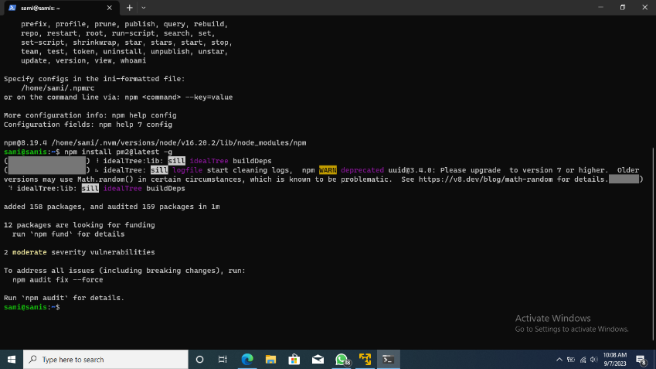

1. Cek versi pm2 nya “pm2 – version”

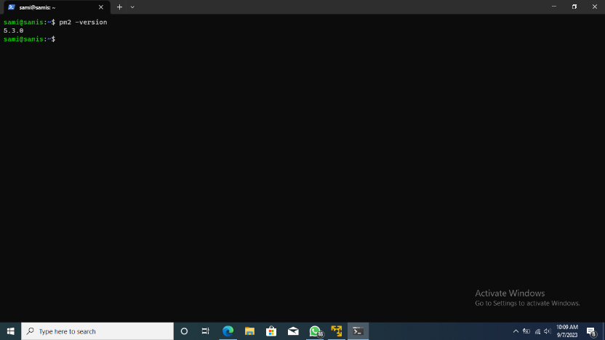

**Jalankan aplikasi Node.js dan python di pm2**

1. Buat direktory terlebih dahulu dan masuk ke directory tersebut

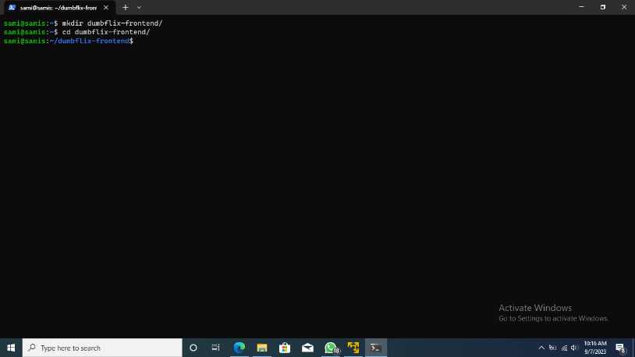

1. Setelah itu langsung “pm2 start npm - - name “dumbflix” - - start”

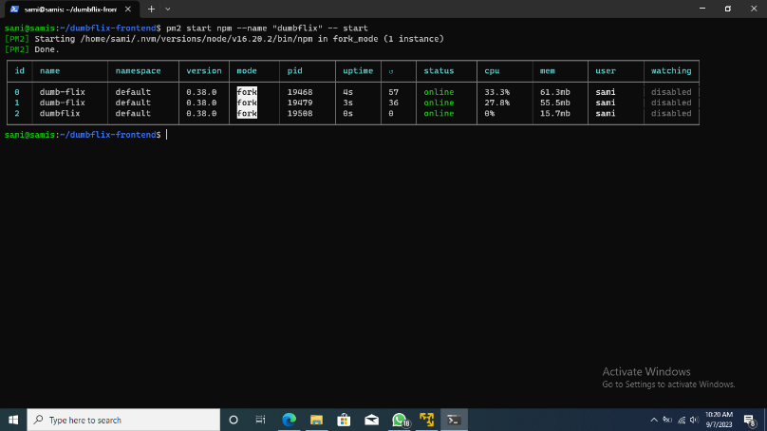

1. Cek dibrowser

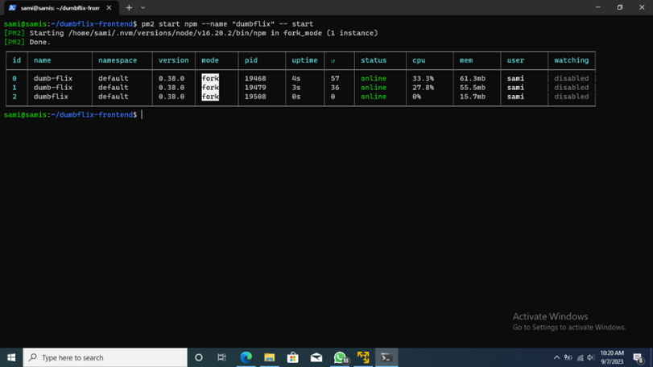

1. Balik ke home dan masuk ke directory python3 “cd ..python3” dan start pm2 nya “pm2 start npm - - name “python” - - start”

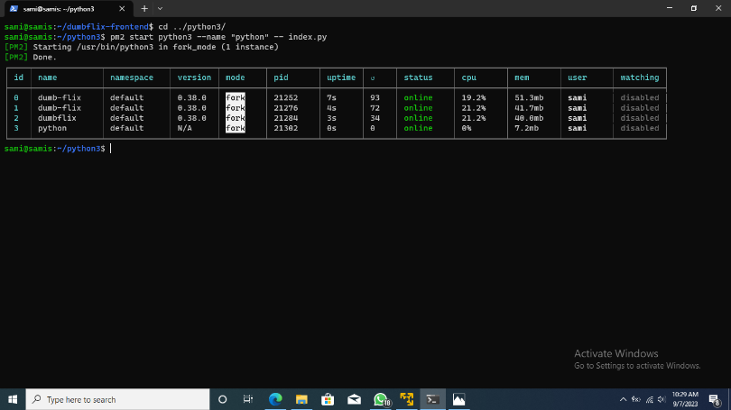

1. Cek dibrowser

